新竹縣長期照顧新型服務~
開辦囉！
輔具購租及居家無障礙環境改善補助

本府為協助本縣失能長者及身心障礙者解決日常生活之不便，減輕其經濟負擔，開辦輔具購租及居家無障礙環境改善補助，以提昇生活品質。

★服務對象：
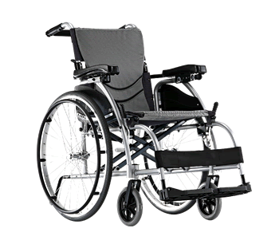
設籍本縣且經長照中心評估失能者（沒有身障手冊者也可以申請唷！）
包含下列三類：
(一) 年滿65歲以上老人。
(二) 年滿50歲至64歲之身心障礙者。
(三) 年滿55至64歲之山地原住民(設籍且實際居住)。
★補助項目：（實際補助依據「新竹縣長期照顧服務輔具購買及居家無障礙環境改善補助項目表」為主，詳細內容請來電洽詢或上網查詢 http://web.hsinchu.gov.tw/social/）
項 目 | 低收入戶及中低收入戶1.5倍最高補助金額（元） | 中低收入戶2.5倍以下最高補助金額（元） | 一般戶最高補助金額（元） | 最低使用年限（年） | 需評估報告
輪椅 | 4,167 | 3,750 | 2,917 | 3
柺杖（鋁製） | 417 | 375 | 292 | 3
助行器 | 1,250 | 1,125 | 875 | 5 | V
手動或電動床 | 8,333 | 7,500 | 5,833 | 5
馬桶增高器（便盆椅） | 1,000 | 900 | 700 | 3
流體壓力床墊、氣墊床 | 10,000 | 9,000 | 7,000 | 3 | V
扶手（單隻） | 1,250 | 1,125 | 875 | 10 | V
斜坡道（限自有土地） | 6,667 | 6,000 | 4,667 | 10 | V
浴室改善工程（含水龍頭、扶手、防滑措施、門等） | 16,667 | 15,000 | 11,667 | 10 | V
※如您需要短期借用輔具或購買的輔具需要出具評估報告者，本縣輔具資源中心有提供輔具租借及免費到宅評估的貼心服務唷！歡迎多加利用！

洽詢電話：新竹縣政府社會處 03-5518101分機3200 長照中心分機5215-5221 新竹縣輔具資源中心 呂社工 03-5551102分機225
★注意事項：
ㄧ.本項補助採事前申請制，購買前申請人應填具長照服務申請書，
向長照中心提出申請，經照管專員評估通過，收到本府核定公文後，
方可購買或改善。
二.申請居家無障礙環境改善補助項目，每人每年申請額度最高上限為五萬元，
補助總額自核定日起十年內以新臺幣十萬元為限。
三.同時領有身心障礙手冊者得依「身心障礙者醫療及輔助器具費用補助辦法」及本
規定擇一申請補助。但使用年限未達最低使用年限之相同項目不得重複申請。
四.購買後於文到三個月內檢具相關文件向戶籍所在地之鄉（鎮、市）公所提出申請。
五.申請居家無障礙設施設備者，應檢附房屋所有權狀影本或建物登記謄本、改善計畫書、施工前後照片等資料。如非自有房屋者應檢附租賃契約影本、房屋所有權人修繕同意書（申請人應實際居住於申請補助之房屋）。

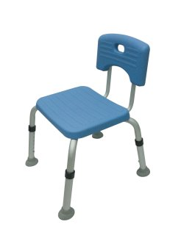
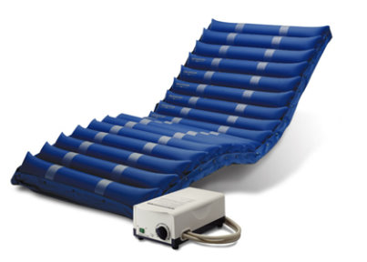
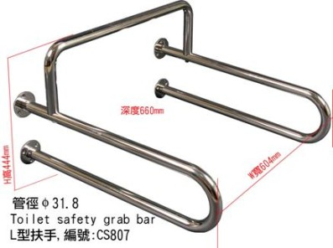
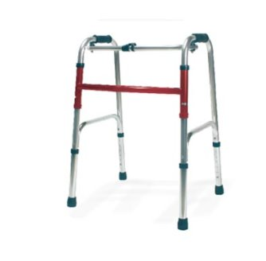
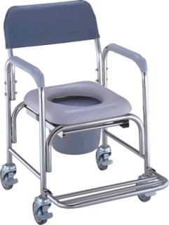

～您生活的好幫手～

洽詢電話：新竹縣政府社會處 03-5518101分機3200 長照中心分機5215-5221 新竹縣輔具資源中心 呂社工 03-5551102分機225

